Yuval Noah Harari: "Superaremos la pandemia, pero corremos el peligro de despertar a un mundo diferente"

Es uno de los analistas más prestigiosos del planeta. El historiador Yuval Noah Harari reflexiona sobre cómo se está gestionando la pandemia y por qué el mundo hoy, a pesar de sus enormes avances científicos y técnicos, es mucho más frágil que en tiempos de la peste. Hablamos con él. Por Matthias Smicht / Foto: Equipo Harari y Olaf Blecker
• Coronavirus: quién va a salir ganando con esta crisis
Desde que en 2011 publicó su libro Sapiens. De animales a dioses, Yuval Noah Harari (Israel, 1976) se ha convertido en uno de los analistas más prestigiosos del mundo y en asesor de líderes y empresarios como Bill Gates o la misma Angela Merkel. Harari, historiador y filósofo de 44 años, abordó en Sapiens la historia de la humanidad de una forma tan innovadora como amena y la obra lleva ya vendidos más de 15 millones de ejemplares. No menos vendieron sus siguientes libros, Homo Deus y 21 lecciones para el siglo XXI (editados por Debate en España). Ahora, con la crisis del coronavirus, su opinión es más demandanda que nunca. Y de nuevo sorprende: la solución -dice- no es separarse, sino unirse más que nunca.
XLSemanal. Estos días, cuando se despierta por la mañana, ¿no le parece estar dentro de una película de catástrofes o en una distopía de ciencia ficción?
Yuval Harari. Esa es la ventaja que tenemos los historiadores; a lo largo de mi carrera he leído mucho sobre epidemias y situaciones de excepción. Algunas cosas me resultan familiares. Lo que estamos viviendo no es ciencia ficción, solo el normal discurrir de la historia.
XL. ¿Una mina de oro para estudiosos como usted?
Y. H. ¿Cómo es esa conocida maldición china: ‘Ojalá vivas tiempos interesantes’? Créame, volvería encantado a los tiempos aburridos, teníamos material de estudio más que de sobra.
XL. ¿Qué diferencia al coronavirus de otras epidemias de la historia?
Y. H. Hay dos fundamentales. La primera es que partimos de una posición de salida mucho mejor. En el siglo XIV, cuando medio mundo fue golpeado por la peste, la gente moría como moscas y nadie sabía por qué, ni qué se podía hacer contra ella. La ignorancia era lo peor.
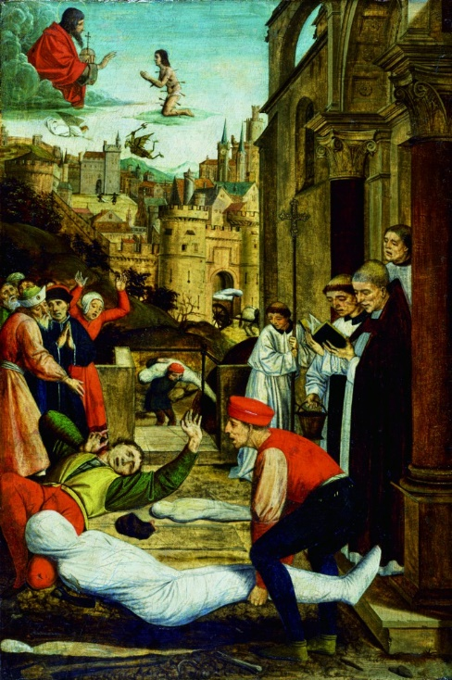
La peste negra mató a millones de personas entre 1347 y 1353. Harari cree que si el coronavirus hubiera tenido lugar entonces no habría tenido tantas consecuencias políticas y económicas como hoy y niega que el problemas como hoy y niega que el problema sea la globalización. “Desglobalizar solo nos protegería si volviéramos a vivir como en la Edad de Piedra”
XL. La gente creía que era cosa de los dioses.
Y. H. O de los demonios, o de magia negra. Nadie podía imaginar que una gota de agua escondiera un ejército de enemigos letales. En muchos lugares se organizaron rezos multitudinarios implorando la salvación, lo que hizo que se contagiara aún más gente. Hoy solo han hecho falta dos semanas para identificar el virus nuevo, secuenciar su genoma y desarrollar un test de detección. Tenemos todo lo necesario para contener una epidemia y vencerla: antibióticos, higiene, mejor atención médica. Probablemente también tengamos una vacuna en uno o dos años.

“Acaparamiento, compras masivas… La gente reacciona con histeria porque los políticos irresponsables minan la fe en la ciencia y en los medios de comunicación. Tenemos que aprender a confiar otra vez”
XL. Parecen excelentes noticias.
Y. H. Pero ahora viene la mala, la segunda de las dos diferencias de la que le hablaba antes. El mundo hoy es mucho más frágil. Precisamente porque tenemos unos sistemas de salud tan buenos y unos conocimientos tan avanzados, hemos creado un mundo en el que ya no hay lugar para las epidemias. Si este coronavirus hubiera aparecido en el siglo XIV, casi no habría tenido consecuencias políticas ni económicas. Habría muerto el uno o el dos por ciento de la población, un 20 por ciento habría estado enfermo un par de semanas, pero nada más.
XL. ¿En la Edad Media también se habría propagado por el planeta?
Y. H. Hay gente a la que le gusta echarle la culpa de esta epidemia a la globalización, pero es una acusación falsa. En su día, la peste llegó de China a Gran Bretaña en poco más de diez años, y eso a pesar de que la gente se desplazaba en barcos de vela, en carros o a pie. En 1520 bastó que un solo portador de la viruela llegara a México para que la enfermedad se extendiera por toda Centroamérica entre marzo y diciembre, matando a un tercio de la población. Desglobalizar el mundo solo nos protegería si volviéramos a vivir como en la Edad de Piedra, sin ciudades, sin agricultura. ¿Pero hay alguien que quiera esa vida?

“Echar la culpa de esta epidemia a la globalización es un error. La peste llegó de China a Gran Bretaña en diez años, y entonces la gente viajaba en barcos de vela, en carros o a pie”
XL. Pero hoy los virus viajan mucho más rápido y el mundo está mucho más densamente poblado.
Y. H. Pero también, mucho mejor protegido. Sí, claro, un virus puede extenderse de París a Tokio pasando por México en menos de 24 horas. Viendo nuestras megaciudades y nuestros medios de transporte, sería fácil pensar que vivimos en un infierno infeccioso y que lo normal es que tuviéramos una epidemia devastadora cada pocos años. Pero es justo al revés. Aunque hemos tenido el sida y el ébola, la realidad es que las epidemias de los siglos XX y XXI han matado a menos personas que en épocas anteriores. La razón es que manejamos métodos de análisis cada vez mejores, mientras que el virus solo muta de forma ciega.
XL. ¿El comportamiento de la sociedad le da más miedo que la propia enfermedad?
Y. H. El mayor peligro son las personas, no el virus. Si colaboramos a nivel nacional e internacional, saldremos adelante sin ninguna duda. Pero el problema de verdad es la falta de unidad global. Creo que las cuarentenas y los confinamientos son medidas pertinentes, pero deberían llevarse a cabo de manera coordinada en todo el mundo. Necesitamos colaboración e intercambio con otros países, pero lo que está ocurriendo en estos momentos es terrible. En lugar de una producción conjunta de test, ropa de protección y respiradores y de un reparto coordinado entre todos los países, lo que estamos viendo es que los más ricos tratan de hacerse con todo. Cada uno va a lo suyo. Los estados tendrían que tenderse la mano en vez de dejar de lado a las víctimas. Deberían compartir información honesta y veraz y no pensar solo en su economía. Pero eso exigiría un elevado nivel de confianza internacional.
XL. Ni siquiera los gobiernos regionales de los distintos países se pusieron de acuerdo entre ellos en un primer momento.
Y. H. Durante estos últimos años hemos vivido desavenencias similares a nivel nacional en casi todos los lugares del mundo. Gente como el presidente Trump, el brasileño Bolsonaro o el israelí Netanyahu han llegado a donde están porque han dividido a su propio pueblo. No solo incitan al odio hacia los extranjeros, también hacia los adversarios políticos, a los que tachan de traidores. Es cierto que así se aseguran el apoyo del 51 por ciento del electorado, pero el resto los desprecia y no se fía de ellos. En tiempos normales sí es posible gobernar un país de esa manera, pero en tiempos de crisis todos deben tirar del mismo carro.
XL. El populismo de derechas atiza la desconfianza hacia los científicos y hacia lo que ellos llaman ‘la prensa mentirosa’.
Y. H. Muchos partidos llevan años extendiendo teorías conspirativas y atacando a los científicos y demás expertos: «No les creáis, son una élite alejada de la gente de la calle». Pero en una crisis como esta es precisamente a esas personas a las que debemos escuchar. Durante el ébola y la crisis financiera de 2008, Estados Unidos asumió un papel de liderazgo. Hoy, lo que hace Washington es recortar sus aportaciones a instituciones como la Organización Mundial de la Salud y dejar claro que ya no tiene amigos, solo intereses. ¿Quién querría seguir a un país cuyo lema es Me First, ‘Yo primero’?
XL. Bueno, Europa tampoco está dando la mejor imagen.
Y. H. Ha llegado la hora de la verdad para la Unión Europea. La UE ha decepcionado a la gente muchas veces, y no solo en Gran Bretaña. Ahora es el momento en el que Europa podría desplegar su verdadera fuerza y apoyar con firmeza a los miembros más afectados, con médicos y equipamiento, con una estrategia económica conjunta. Una actuación de ese tipo demostraría el verdadero valor que tiene la UE. La situación en Italia y España ha empeorado día a día, dentro de unas semanas los lugares más afectados podrían ser Suecia o Polonia…
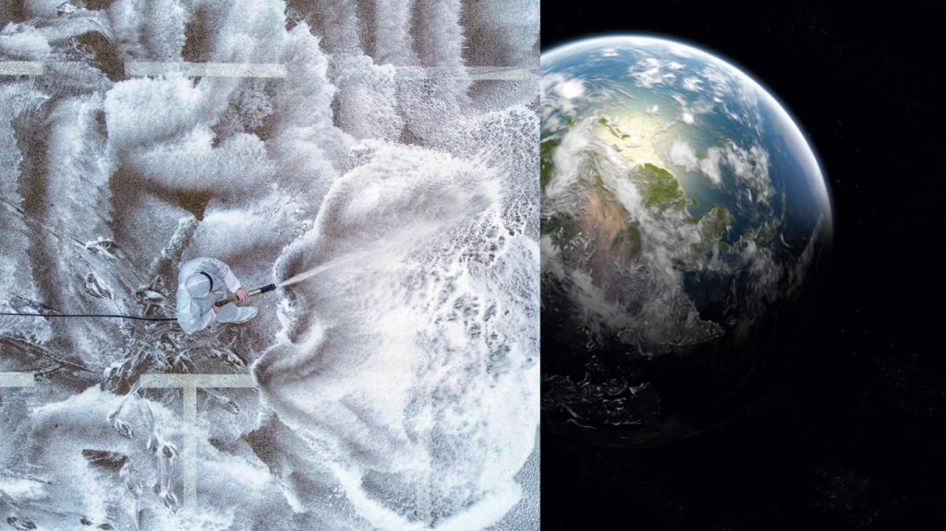
XL. ¿Cree que el cierre de fronteras tiene sentido?
Y. H. En parte, sí. Pero solo si se hace tras una reflexión cuidadosa y no por simple pánico. Necesitamos que personas pertenecientes a colectivos importantes puedan seguir viajando a otros países. Médicos y expertos, políticos y periodistas tienen que informarse de la situación que se vive en el extranjero. Por ejemplo, podrían hacérseles pruebas antes de salir de sus respectivos países. Pero eso es algo que exige confianza. Levantar muros, limitar el turismo y el comercio solo sirve a corto plazo. A largo plazo, el aislacionismo lleva al colapso de nuestro sistema. El remedio contra el coronavirus no es separarse, sino mantenerse unidos.

Para el virus, todo portador humano es una apuesta, como una máquina tragaperras. El virus juega y espera a que le salga un pleno
XL. El virus no sabe de fronteras.
Y. H. La frontera que de verdad habría que vigilar es la que hay entre la especie humana y el virus. Los virus cambian y evolucionan. Cuando saltan de animales como el murciélago al ser humano, al principio no están bien adaptados. Pero en cuanto se multiplican dentro de nuestro organismo, mutan y se vuelven peligrosos para el sistema inmunitario. Para el virus, todo portador humano es una apuesta, como una máquina tragaperras. El virus juega y espera a que le salga un pleno.
XL. Suena preocupante.
Y. H. En el caso del ébola, bastó una sola mutación en un solo gen de una sola persona en un lugar del África Occidental para que una enfermedad muy poco extendida se convirtiera en una plaga terrible. Llevado a la situación actual, significa que tenemos que proteger a todas y cada una de las personas en todos y cada uno de los países. Una mutación en Wuhan, Teherán o Milán también es una amenaza para la vida de todos nosotros. No debemos seguir viendo la salud y la prevención como cuestiones nacionales. Que los iraníes tengan una mejor atención médica también protege a los israelíes, a los americanos o a los alemanes. Por desgracia, en el mundo mucha gente relevante todavía no lo ha entendido.
XL. ¿En el futuro necesitaremos más globalización y no menos?
Y. H. Si un país no es seguro, ningún país lo es.
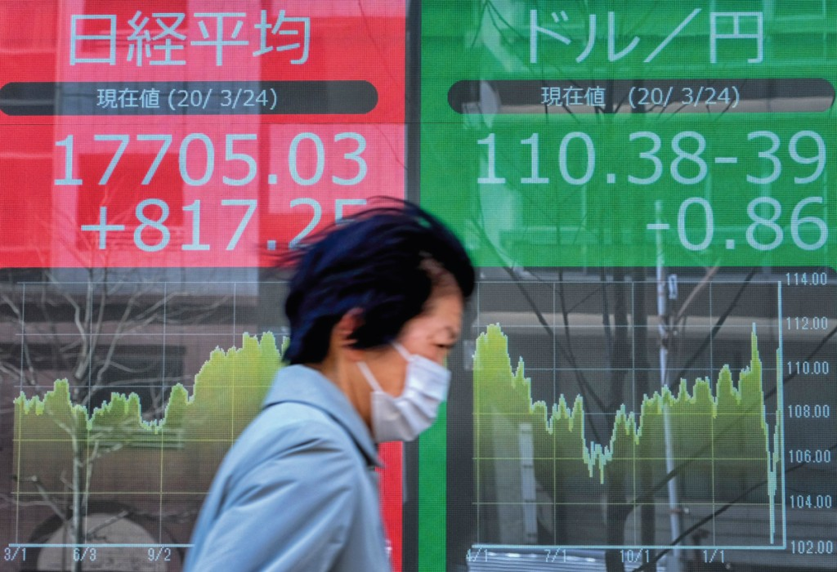
XL. Las medidas contra el coronavirus están demostrando que las personas son capaces de cambiar su estilo de vida. ¿Le parece alentador de cara a la lucha contra el cambio climático?
Y. H. Como con el clima, muchos gobiernos llevan años quitándole importancia al peligro que suponen las epidemias. «De momento no hace falta que invirtamos nada, si pasa algo ya actuaremos», decían. Pero ahora se están dando cuenta de lo grave de su error. Esperemos que sepamos extraer las lecciones correctas para afrontar el cambio climático y no nos limitemos a seguir haciendo como hasta ahora.

“Levantar muros, limitar el turismo y el comercio solo sirve a corto plazo. El aislacionismo lleva al colapso de nuestro sistema. El remedio contra el coronavirus no es separarse, sino mantenerse unidos”
XL. ¿La gente solo aprende cuando teme por su vida?
Y. H. Por suerte, no es la única forma, pero sí la más efectiva. Cuando una persona sufre un cáncer, se lo replantea todo. Ahora es la humanidad en su conjunto la que tiene la oportunidad de reflexionar sobre cómo hemos vivido durante las últimas décadas. Y sobre qué cosas probablemente deberíamos cambiar cuando la crisis haya pasado.
XL. En libros como Homo Deus profetiza usted cambios radicales para el año 2050. Entre ellos, la inteligencia artificial y la biotecnología.
Y. H. La situación actual parece impulsar aún más ese fenómeno. Procesos que antes habrían llevado años o décadas, ahora tienen lugar en cuestión de días. El empleo de robots se acelerará, incluso en el cuidado de los enfermos o de los diagnósticos médicos a través del móvil. Hay un ejemplo tomado de la historia que lo ilustra bien: en la Primera Guerra Mundial, cuando los hombres fueron enviados al frente, las mujeres tuvieron acceso a nuevos trabajos casi de un día para otro. Y ese cambio permaneció. La guerra forzó la liberación de la mujer.
XL. ¿Las crisis también pueden tener efectos positivos?
Y. H. Sí, pero por otro lado es muy peligroso dejarse guiar por la histeria colectiva, y pasar por alto que las decisiones que se están tomando ahora tienen consecuencias en el largo plazo y que algunas de ellas ya no se revertirán.
XL. ¿A qué se refiere?
Y. H. Esta epidemia la vamos a superar. La inmensa mayoría de nosotros sobreviviremos. La economía volverá a ponerse en marcha. Sin embargo, podríamos despertarnos en un mundo muy diferente. Algunas de las decisiones que los poderosos están tomando estos días podrían acompañarnos durante años. En mi país, Israel, se ha empezado a controlar de forma constante a la población mediante los datos de geolocalización de sus móviles. Naturalmente, el fin es verificar el cumplimiento del confinamiento, nada más. Es la misma tecnología que se emplea para combatir el terrorismo en los territorios ocupados. Para poner en marcha la medida, Netanyahu recurrió a un decreto de urgencia y pasó por encima del comité que en circunstancias normales tendría que haberla aprobado. Como en una dictadura.

“La epidemia es la tapadera perfecta para un golpe a las libertades. Algunas decisiones que están tomando estos días los poderosos nos acompañarán años”
XL. ¿Cree que el coronavirus socavará la democracia?
Y. H. La epidemia es la tapadera perfecta para un golpe de Estado. Pensemos en otro ejemplo, este por ahora todavía imaginario: para controlar la expansión del coronavirus, los gobernantes obligan a sus habitantes a ponerse un brazalete biométrico que registre su temperatura corporal. En un momento dado, la epidemia acaba, pero el Gobierno dice que es posible que venga una segunda oleada, o que el brazalete también es muy útil durante la temporada de gripe, que mejor hay que seguir llevándolo. Ese es el peligro.
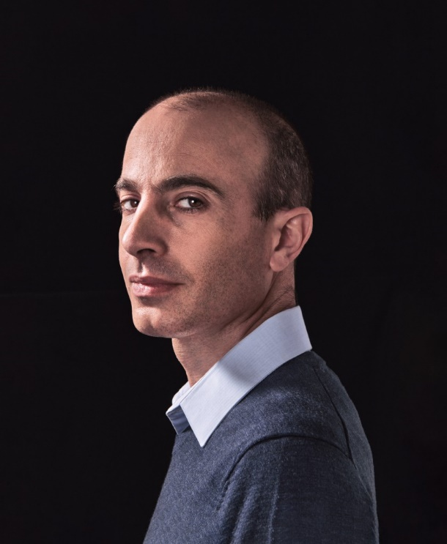
El historiador Yuval Noah Harari
XL. En sus libros escribe que los principales enemigos de la humanidad -la guerra, el hambre y las epidemias- han sido vencidos. Dicho de forma directa: que el tipo de vida occidental mata a más gente que el coronavirus. ¿Hoy lo formularía de otra manera?
Y. H. Quizá sí. De todos modos, en lo básico mi afirmación sigue siendo válida. El coronavirus y otras enfermedades infecciosas matan a menos gente que el cáncer o los infartos. Muere más gente por obesidad que por un virus.
XL. ¿Qué está haciendo usted para protegerse del coronavirus?
Y. H. Me he aislado totalmente en mi casa.
XL. ¿Ha sido uno de los que han comprado pasta y papel higiénico para meses?
Y. H. El tema del papel higiénico me sigue pareciendo un enigma. No es un bien básico para la vida, no te protege de nada. La mitad del mundo, por ejemplo en Asia, no lo usa nunca. Podríamos recurrir al agua, simplemente.
XL. Quizá es que la gente quiere conservar un mínimo de dignidad mientras todo se desmorona.
Y. H. ¿Algo así como «siempre nos quedará el papel higiénico»? No, el acaparamiento y las compras masivas son una parte del precio que pagamos por el hecho de que haya políticos irresponsables minando la fe en la ciencia, en los medios de comunicación y en las autoridades. La gente reacciona con histeria. Tenemos que aprender a confiar otra vez.
XL. ¿Y eso cómo se hace?
Y. H. Todos tenemos que poner nuestro pequeño grano de arena. No deberíamos quedarnos esperando a que llegue un gran líder que nos salve. En una democracia, cada uno es responsable de sí mismo.
XL. ¿Qué cosas echa de menos?
Y. H. El contacto con mis alumnos. Por suerte, la Universidad de Jerusalén vuelve a abrir la semana que viene, aunque solo on-line. También extraño las reuniones con los amigos y la familia.
XL. El virus está demostrando que todos pertenecemos a la misma especie.
Y. H. Para el virus no hay europeos, chinos o iraníes. Todos somos Homo sapiens: es un gran descubrimiento.

https://www.xlsemanal.com/personajes/20200412/yuval-noah-harari-despues-coronavirus-mundo-crisis-historia.html

